7-asis Lietuvos turizmo forumas
„Turizmas naująjį dešimtmetį: atsparus, darnus, skaitmeninis...”
PRANEŠĖJAI
Spalio 7 d.

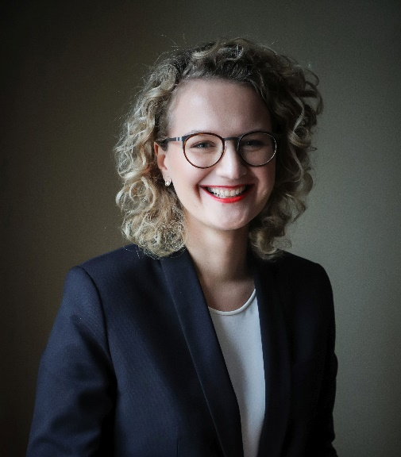 | Aušrinė Armonaitė, Lietuvos Respublikos ekonomikos ir inovacijų ministrė. Liberalios politinės partijos „Laisvės partija“ steigėja ir pirmininkė.  A. Armonaitė savo politinę karjerą pradėjo 2015 m., būdama Vilniaus miesto tarybos nare. Nuo 2016 m. ji yra Lietuvos Respublikos Seimo narė. Ministrė turi tvirtus ekonominės politikos pagrindus, yra buvusi NATO Parlamentinės Asamblėjos Ekonomikos ir saugumo komiteto Ekonominio vystymosi pakomitečio pranešėja.
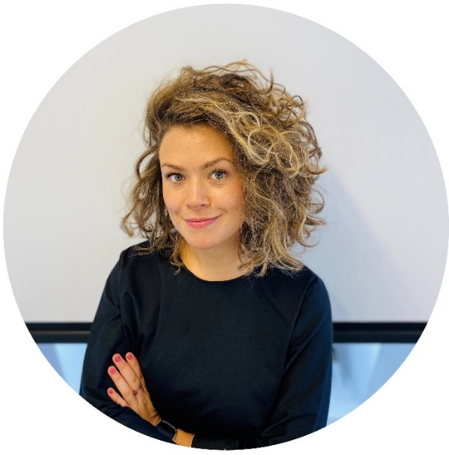 | Lyublena Dimova, Europos kelionių komisijos (EKK) Tyrimų padalinio vadovė.  2015 m. baigė turizmo vadybos ir svetingumo studijas Centrinės Floridos universitete ir Lisabonos (Portugalija) universiteto institute. Dirba EKK ir vadovauja Tyrimų ir plėtros komandai. Jos pagrindinės pareigos apima nuolatinį Europos turizmo sektoriaus tendencijų stebėjimą ir trumpalaikį kelionių paklausos iš pagrindinių užsienio ir Europos rinkų prognozavimą. Ji ne tik nuolat bendrauja su nacionalinėmis turizmo organizacijomis, bet ir yra atsakinga už EKK duomenų centro, kuris suteikia prieigą prie pagrindinių kelionių ir turizmo pramonės rodiklių ir pagrindinių rinkos rodiklių informacijos, kūrimą. Be to, ji dirba su projektais, kuriais siekiama sukurti veiksmingą Europos šalių darnaus turizmo rodiklių lyginamosios analizės mechanizmą ir įvertinti turizmo poveikį aplinkai, padedant įmonėms, dirbančioms su palydoviniais duomenimis.  L. Dimova taip pat dalyvauja mokslinių tyrimų veikloje, susijusioje su Europos turizmo asociacija, Europos Komisija ir Jungtinių Tautų Pasaulio turizmo organizacija.
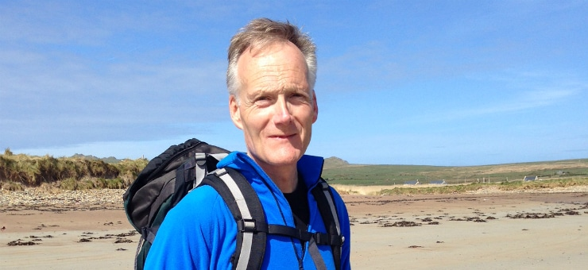 | Frank Oostdam, Nyderlandų kelionių asociacijos, vienijančios kelionių organizatorius ir agentūras (ANVR), pirmininkas. Kelionių versle dirba nuo 2007 m. Prieš ANVR, jis padarė karjerą automobilių pramonėje, dirbo VW/Audi atstovų asociacijos Nyderlanduose direktoriumi, automobilių nuomos ir lizingo bendrovės direktoriumi. Yra dirbęs popieriaus, leidybos ir farmacijos srityse. Turėdamas ilgametę darbo patirtį labai skirtinguose vyresniųjų vadovų sektoriuose, F. Oostdam yra vertybių grandinės dinamikos, besikeičiančių verslo modelių, mažmeninės rinkodaros, su vartotojais ir klientais susijusių temų, ateities strategijų kūrimo ir turizmo ekspertas.  Be to, F. OOstdam yra Nyderlandų verslo ir darbdavių organizacijos valdybos narys, Europos kelionių agentūrų ir kelionių organizatorių asociacijų (ECTAA) viceprezidentas ir „TUI Care Foundation“ valdybos narys.
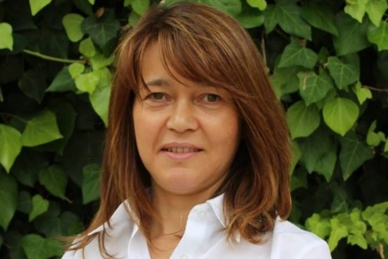 | Ana Paula Pais, „Turismo de Portugal“ (Portugalija) Mokymo departamento generalinė direktorė.  Ji yra atsakinga už pasaulinį 12 viešbučių ir turizmo mokyklų tinklo Portugalijoje valdymą. A. P. Pais misija yra įgyvendinti integruotą turizmo mokymo sistemos koordinavimą kartu su kitomis viešosiomis įstaigomis, kurios taip pat vykdo turizmo mokymus. Anksčiau ji 11 metų buvo mokyklos direktorė ir Europos viešbučių ir turizmo mokyklų asociacijos prezidentė. Turi svetingumo ir verslo vadybos magistro laipsnį.
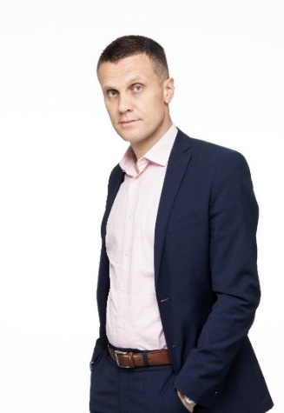 | Dalius Morkvėnas, viešosios įstaigos „Keliauk Lietuvoje“ direktorius.  D. Morkvėnas yra VšĮ „Keliauk Lietuvoje“ vadovas, rinkodaros ir komunikacijos specialistas. Dalius Morkvėnas yra studijavęs politikos mokslus VU TSPMI, komunikaciją VU bei verslo administravimą ISM. Turi sukaupęs per 20 metų patirties rinkodaros ir komunikacijos srityje, beveik 15 metų eina vadovaujančias pareigas. Prieš ateidamas į „Keliauk Lietuvoje“, D. Morkvėnas penkerius metus vadovavo VšĮ „Investuok Lietuvoje“ Rinkodaros ir komunikacijos departamentui, prieš tai lygiavertes pareigas ėjo „Danske Bank“ Lietuvos filiale, vadovavo UAB „Eurocom“ Produktų ir rinkodaros departamentui. Koordinavo tarptautines rinkodaros kampanijas „Minecraft Tesla Gigafactory“ ir „NanoJesus“, pelniusias „Password“ apdovanojimus. Nuo 2017 m. dėsto Vilniaus universitete.
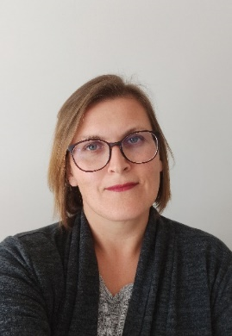 | Živilė Dapšytė, Lietuvos Respublikos konkurencijos tarybos Konkurencijos politikos grupės vyriausioji specialistė.  Nuo 2014 m. administruoja Suteiktos valstybės pagalbos ir nereikšmingos (de minimis) pagalbos registrą, kurio valdytoja ir tvarkytoja yra Konkurencijos taryba.
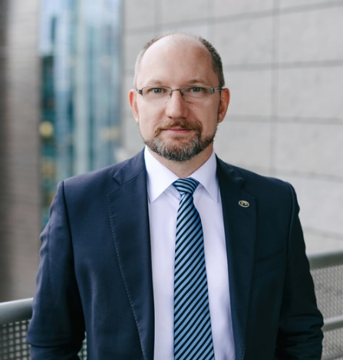 | Kęstutis Motiejūnas, UAB „Investicijų ir verslo garantijos“ (INVEGA) vadovas.  Su pagyrimu baigė Vilniaus Jono Basanavičiaus vidurinę mokyklą, Vilniaus universitetą, apgynė Apskaitos ir audito bakalauro bei magistro laipsnius. Studijavo ISM Vadybos ir ekonomikos universiteto vadovų studijų programoje. Iki 2001 m. dirbo „Swedbank Life Insurance SE“ Lietuvos filiale, vėliau ėjo „Aviva Lietuva“ vyr. finansininko, verslo plėtros vadovo pareigas. Vadovavo antros pakopos Pensijų fondų veiklos startui. Dirbo „Gjensidige Baltic“. Iki 2013 metų ėjo Lietuvos filialo generalinio direktoriaus pareigas, buvo atsakingas už draudimo produktų kūrimą ir vystymą, kainodarą bei prisiimamos draudimo rizikos vertinimą Baltijos šalyse. Šiuo metu yra keleto valstybės valdomų įmonių: AB „Smiltynės perkėla“ ir AB „Vilniaus metrologijos centras“, nepriklausomas valdybų narys, Lietuvos tūkstantmečio „Rotary“ klubo narys. Prie INVEGA kolektyvo prisijungė 2018-ųjų vasarį.
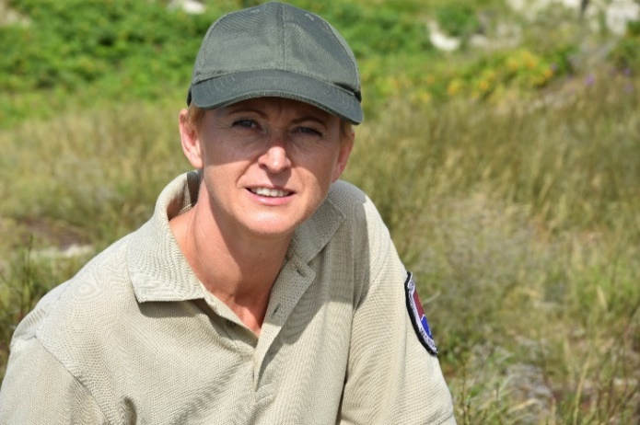 | Lina Dikšaitė, Kuršių nerijos nacionalinio parko direktoriaus pavaduotoja, UNESCO pasaulio paveldo vietovės – Kuršių nerijos – vietos valdytoja.  Kuršių nerijos nacionalinio parko administracijoje dirba nuo 2000 m., kuomet Klaipėdos universitete įgijo rekreacinės vadybos magistro laipsnį. Pagrindinės veiklos sritys: rekreacinės veiklos organizavimas, aplinkosauginis švietimas, tarptautiniai ryšiai, kraštovaizdis ir biologinę įvairovė. Ji yra atsakinga už bendradarbiavimą su mokslo institucijomis, atliekančiomis tyrimus nacionalinio parko teritorijoje. L. Dikšaitė dalyvauja daugelyje tarptautinių projektų, susijusių su darnaus turizmo vystymu, pvz., „Interreg“ Pietų Baltijos projektai, „UNESCO pasaulio paveldo vietovių kultūros ir gamtos vertybių vystymas“ ir „Darnaus gamtos turizmo vystymas Pietų Baltijos regiono pakrančių zonose sukuriant bendrą vietos gidų mokymo programą“, „Interreg“ Latvija-Lietuva projektas „Miško maršrutų kūrimas Lietuvoje ir Latvijoje. Baltijos pajūrio pėsčiųjų maršruto plėtra Lietuvoje“.  2011 m. paskirta UNESCO pasaulio paveldo vietovės - Kuršių nerijos (Lietuva ir Rusijos Federacija) – vietos valdytoja.  Daugiau nei penkiolika metų L. Dikšaitė dirba gide bei skaito paskaitas gidų mokymo kursuose Klaipėdos apskrityje, dalyvauja įvairiose konferencijose, skaito pranešimus. 2010 m. L. Dikšaitė profesionaliems gidams parengė specialią mokymo metodiką, padedančia geriau suprasti Kuršių nerijos, kaip UNESCO pasaulio paveldo objekto, išskirtinę visuotinę vertę. Toliau domisi Kuršių nerijos kultūrinio kraštovaizdžio formavimo istorija, jo pokyčiais.

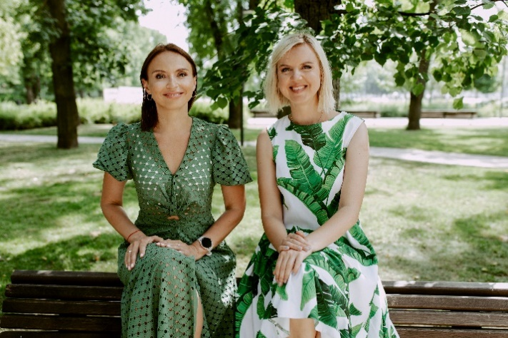 | Indrė Trakimaitė-Šeškuvienė, Gerda Butkuvienė – turizmo komunikacijos specialistės, vietinio turizmo ekspertės, LRT kelionių tinklalaidės „Nepasėdos“, skirtos Lietuvos fanams visame pasaulyje, kūrėjos. Tinklalaidės autorės skatina keliauti po Lietuvą bei siekia rasti atsakymus į klausimus, kaip šalies turizmo ir svetingumo sektorius turi ruoštis vis iš naujo pritraukti ir išlaikyti vietinius turistus, kuo kelionės po Lietuvą dar gali nustebinti, kai, regis, jau viskas atrasta ir išbandyta.  I. Trakimaitė-Šeškuvienė su turizmo komunikacija bei rinkodara dirbo vadovaudama JK veikusiame Lietuvos turizmo informacijos centre Londone. 2015 m., pradėjusi dirbti Valstybiniame turizmo departamente, vadovavo naujai įsteigtam Vietinio turizmo skyriui bei pirmą kartą nacionaliniu mastu formavo vietinio turizmo skatinimo strategiją, kryptis, tendencijas. Nuo 2017 m laikinai vadovavo Valstybiniam turizmo departamentui, o taip pat įstaigos pokyčiams – likvidavimui ir naujos nacionalinės turizmo skatinimo agentūros idėjos vystymui. 2019-2020 m. - “Keliauk Lietuvoje” turizmo produktų ir rinkodaros vadovė. Šiuo metu dirba su energetikos komunikacija. Išsilavinimas – Vilniaus universitetas - žurnalistika, ryšiai su visuomene, šiuo metu – vadovų magistrantūros studijos ISM.  G. Butkuvienė – žurnalistė, kūrybininkė. Dirbo Valstybinio turizmo departamento atstove spaudai, VšĮ „Keliauk Lietuvoje“ turinio projektų vadove. Tokių vietinio turizmo skatinimo iniciatyvų kaip „GASTROliavimo gidas“, „Šaltibarščių potvynis“, „Kino kelialapis po Lietuvą“, projekto „National Geographic Lietuva“ ir kt. bendraautorė. Dabar – laisvai samdoma autorė. Išsilavinimas – Vilniaus universitetas – žurnalistika, ryšiai su visuomene.
Laura Duksaitė-Iškauskienė, vadovų paieškos įmonės „Master Class Lietuva“, partnerė.
„Master Class Lietuva“ vieni iš vadovų paieškos lyderių Lietuvoje. Per 12 veiklos metų įgyvendinta daugiau kaip 600 tiesioginės darbuotojų paieškos projektų paslaugų, gamybos, prekybos, turizmo, finansų, nekilnojamo turto ir kituose sektoriuose.
https://www.linkedin.com/in/laura-duksaite-8821b411/

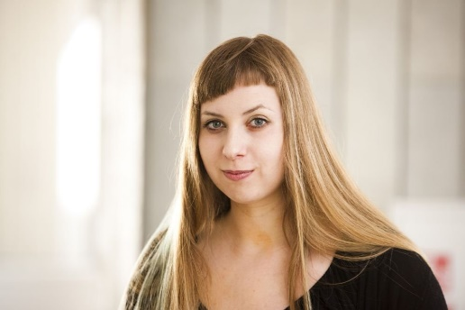 | Dovilė Butnoriūtė, Kaunas - Europos kultūros sostinė 2022 Tarptautinių ryšių vadovė.
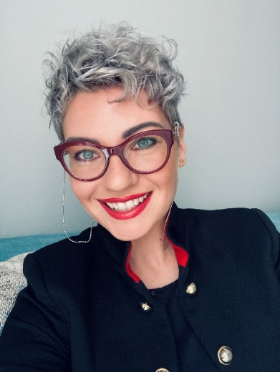 | Jomantė Šležaitė-Paukštė – operos dainininkė, vokalo mokytoja, tapytoja, renginių vedėja. Solistė dainuoja užsienio ir Lietuvos scenose, atlieka vaidmenis LNOBT, o šiuo metu dirba Lietuvos nacionalinėje filharmonijoje, kur organizuoja koncertus visai šeimai bei kuria savo tinklalaidę „Laikas muzikai“.  Jomantę taip pat galime išvysti TV šou. Paskutiniajame projekte „Aš laidos vedėjas“ ji tapo šou finalininke, o šiuo metu intensyviai ruošiasi TV šou „Šok su žvaigžde“.

